

**KASTAMONU ÜNİVERSİTESİ**

**BİLGİSAYAR MÜHENDİSLİĞİ BÖLÜMÜ**

**FİNAL PROJESİ**

**YAPAY SİNİR AĞLARI**

**Raporu Yazan Öğrenci:**

RAMAZAN ŞAHİN(134410008)

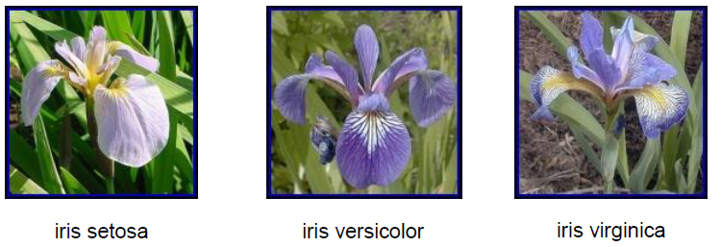

Bu projede İris çiçeğinin çeşitli ölçümler neticesinde yukarıda görüldüğü gibi 3 farklı türe ayırarak sınıflandırma yapılıyor. Bu sınıflandırmada kullanılan ölçümler aşağıda belirtiliyor.

A: Çanak Yaprak Uzunluğu

B: Çanak Yaprak Genişliği

C: Taç Yaprak Uzunluğu

D: Taç Yaprak Genişliği

E: İris çiçeğinin türleri

Bu durumda A,B,C,D değerleri giriş ve E değeri ise çıkış değerini oluşturmaktadır.

Setosa : 1 Versicolor : 2 Virginica : 3

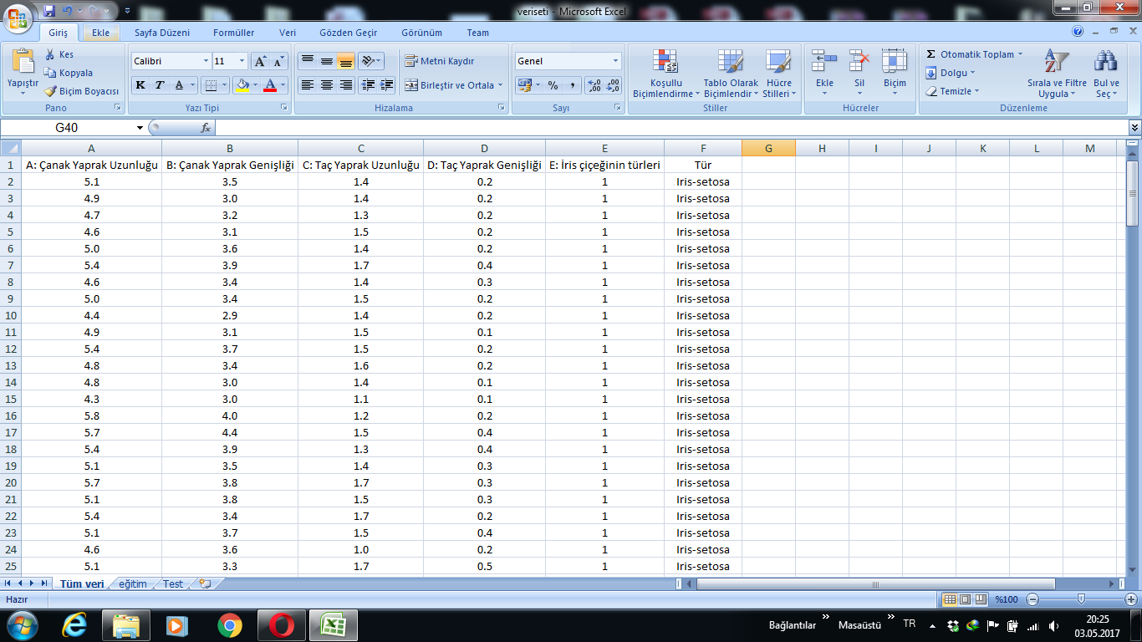

Yukarıda veri setimizden birkaç örnek görülmektedir. Burda E çıkış değerine sayısal değerleri yukarıda görüldüğü gibi 3 türe göre çıkış değerlerini düzenledik. Burda işlem yaparken sadece sayısal değerler üzerinde işlem yapabildiğimizden dolayı türlerin isimlerini excel’de sayısal değerlere aktardık.

Veri setimizde bulunan verileri matlab’da workspace içerisinde eğitim ve test giriş-çıkış için oluşturduğum dosyalara kopyaladım. NNTOOL açmadan önce matrisleri satır matrisi haline getirdim. Bunun için örnek olarak < egitimgiris=egitimgiris’; > formülünü kullandım. Daha sonra NNTOOL açarak import diyerek input ve target için eğitim için kullanacağım giriş ve çıkışları nntool import ettim. Daha sonra new diyerek yeni bir ağ oluşturdum. Ağ ile ilgili görseller aşağıda bulunmaktadır.

Aşağıda ağ oluşturulurken yapılan işlemler gösterilmektedir.  
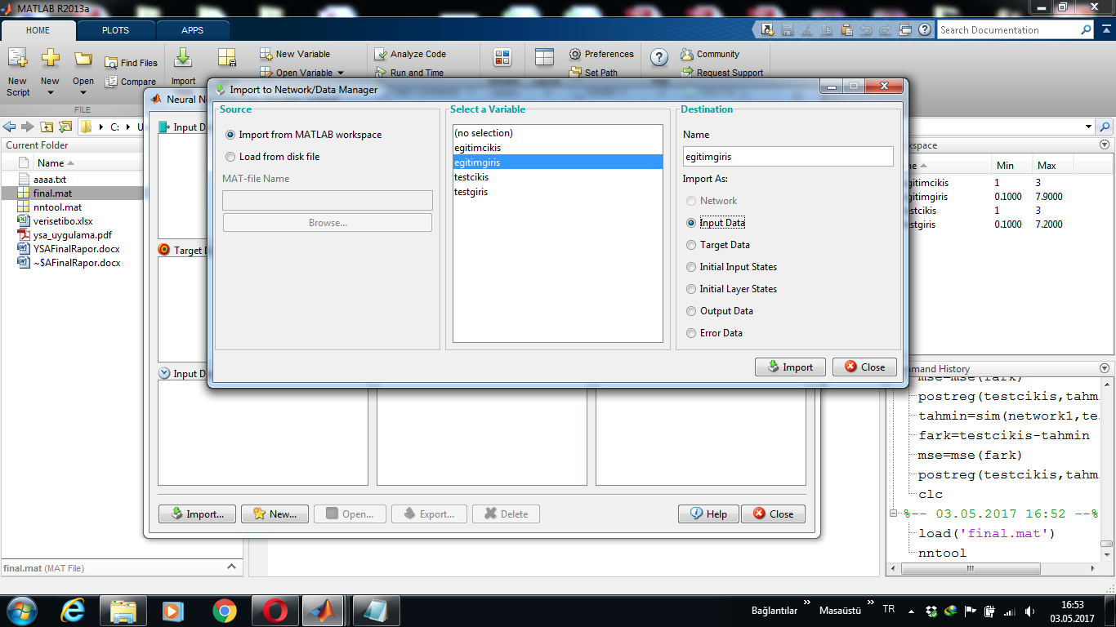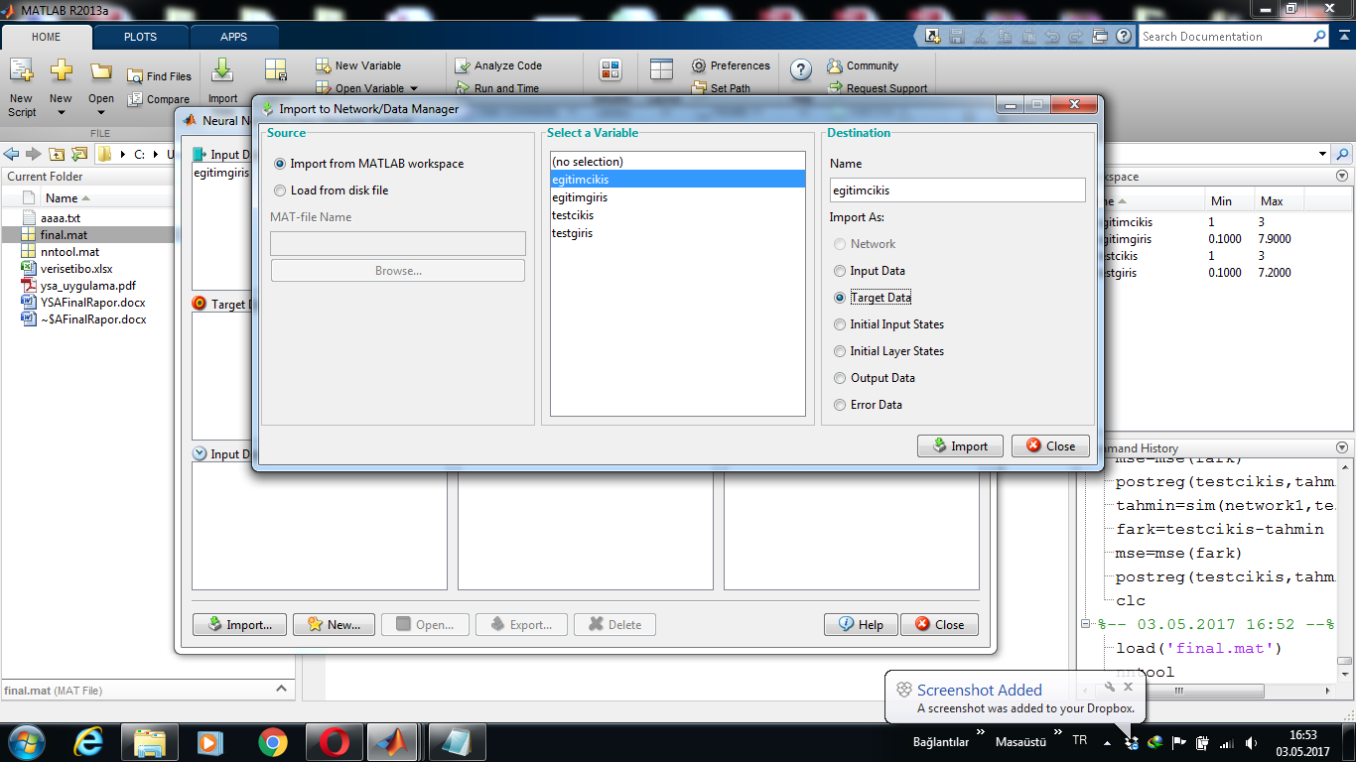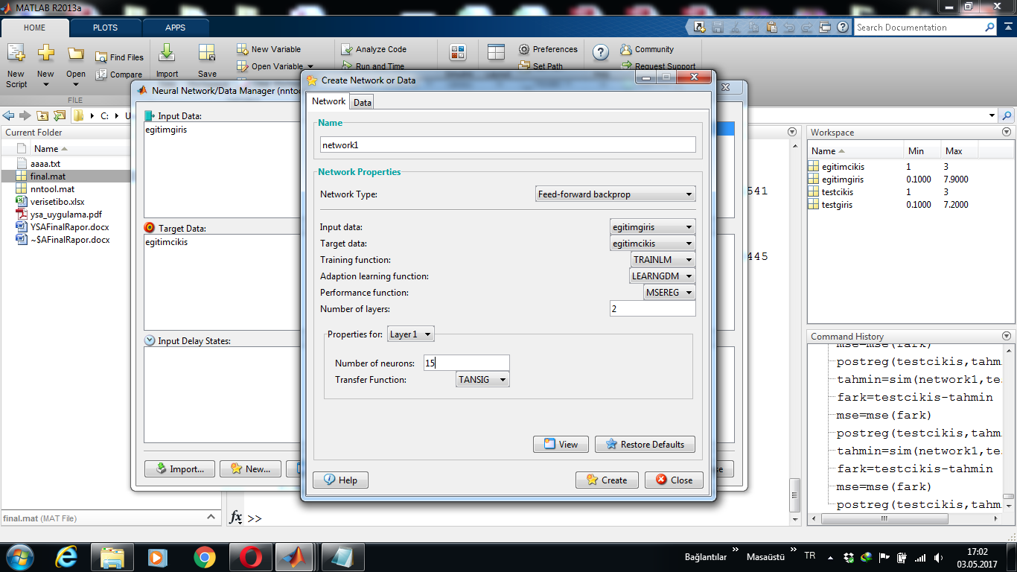  
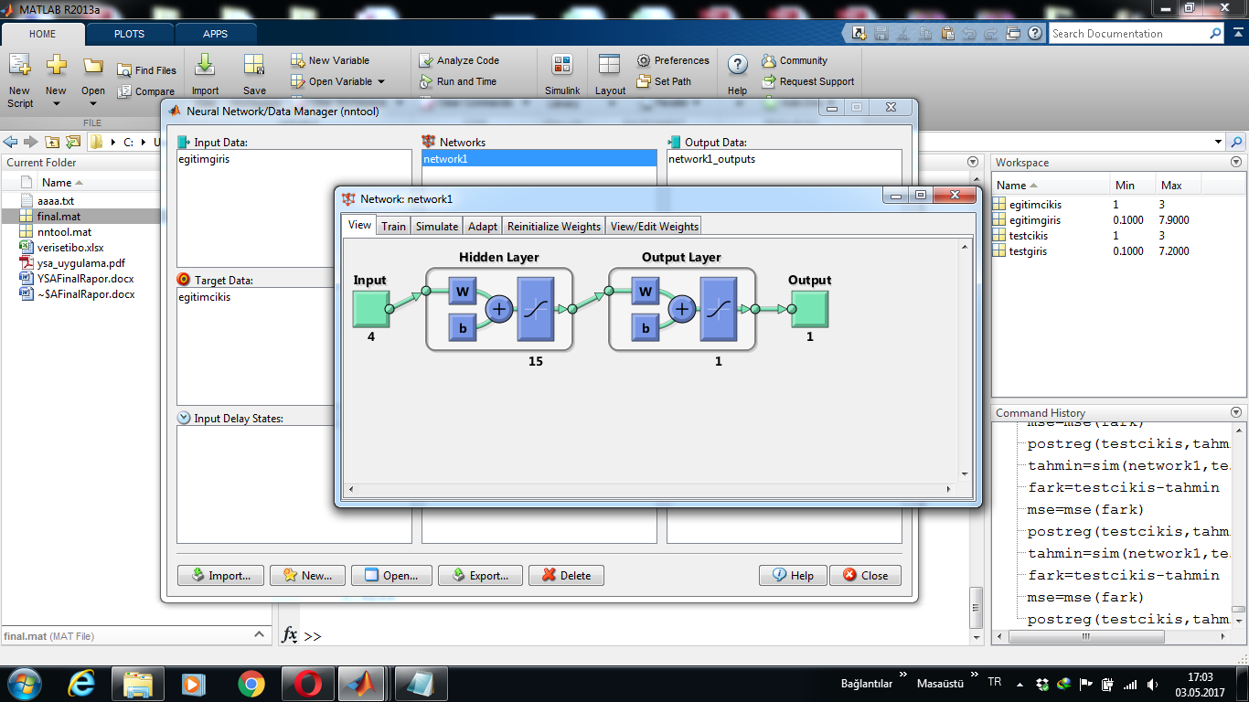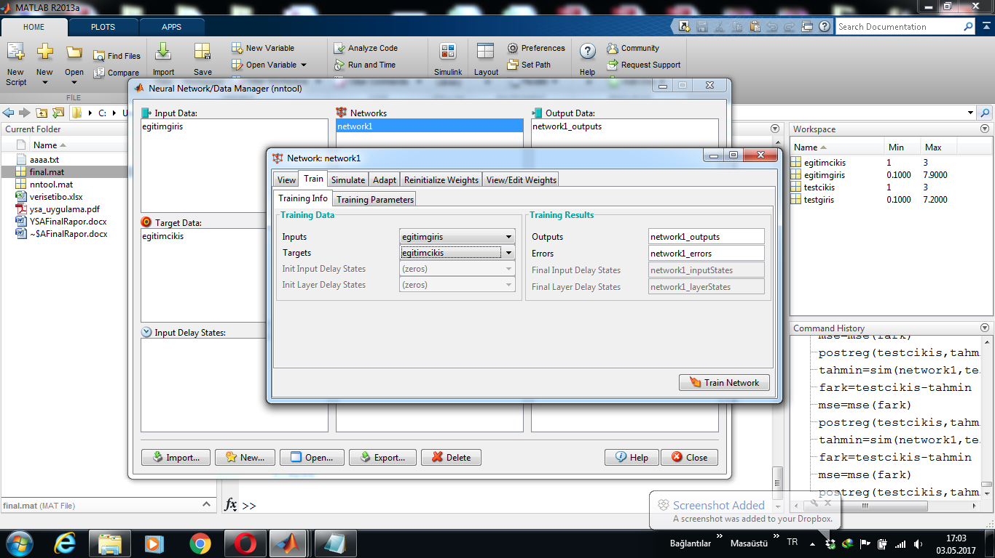

EĞİTİM DEĞERLERİ

|  |  |  |  |
| --- | --- | --- | --- |
| Performans | MSE | POSTREG | NET Dosya Numarası |
| 0,00046221 | 0,0731 | 0,94933 | 2 |
| 0,0001182 | 0,0733 | 0,94806 | 3 |
| 3,6728e-05 | 0,0347 | 0,97263 | 4 |
| 5,6863e-06 | 0,0917 | 0,93547 | 6 |
| 0,00070333 | 0,0416 | 0,96766 | 7 |
| 0,00023228 | 0,0376 | 0,96794 | 8 |
| 6,2368e-05 | 0,0473 | 0,96423 | 9 |
| 6,4415e-05 | 0,0420 | 0,96815 | 10 |
| 0,001069 | 0,0403 | 0,96849 | 11 |
| 5,822e-06 | 0,0352 | 0,97194 | 12 |
| 2,3963e-06 | 0,0346 | 0,97233 | 13 |
| 5,7453e-05 | 0,0839 | 0,93893 | 14 |

TEST DEĞERLERİ

|  |  |  |  |
| --- | --- | --- | --- |
| Performans | MSE | POSTREG | NET Dosya Numarası |
| 0,00046221 | 0,0085 | 0,99405 | 2 |
| 0,0001182 | 0,0125 | 0,9912 | 3 |
| 3,6728e-05 | 0,0126 | 0,99102 | 4 |
| 5,6863e-06 | 0,0133 | 0,99063 | 6 |
| 0,00070333 | 0,0105 | 0,99242 | 7 |
| 0,00023228 | 0,0095 | 0,9933 | 8 |
| 6,2368e-05 | 0,0085 | 0,99396 | 9 |
| 6,4415e-05 | 0,0073 | 0,99469 | 10 |
| 0,001069 | 0,0081 | 0,99425 | 11 |
| 5,822e-06 | 0,0080 | 0,99422 | 12 |
| 2,3963e-06 | 0,0080 | 0,99425 | 13 |
| 5,7453e-05 | 0,0087 | 0,99377 | 14 |

**PERFORMANS - TEST – EĞİTİM  
2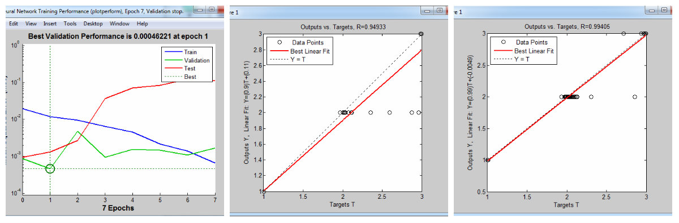  
3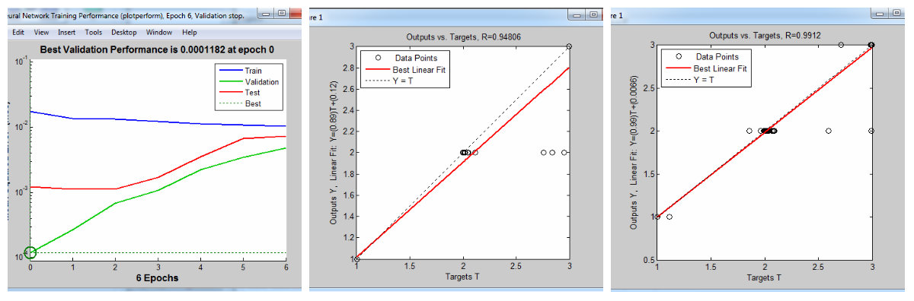4  
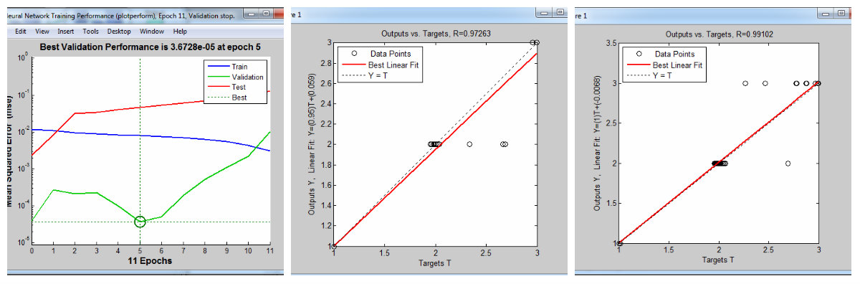**

**6**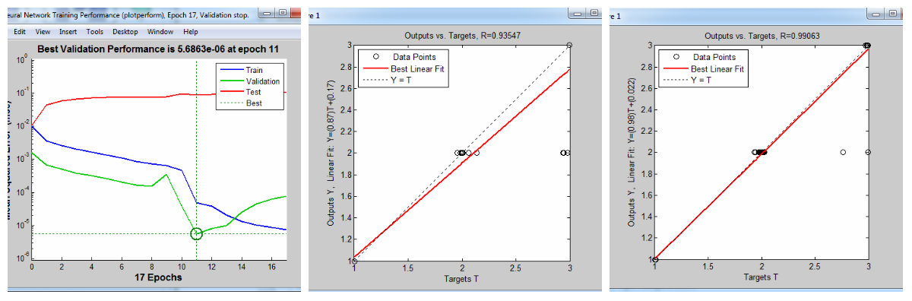

**7**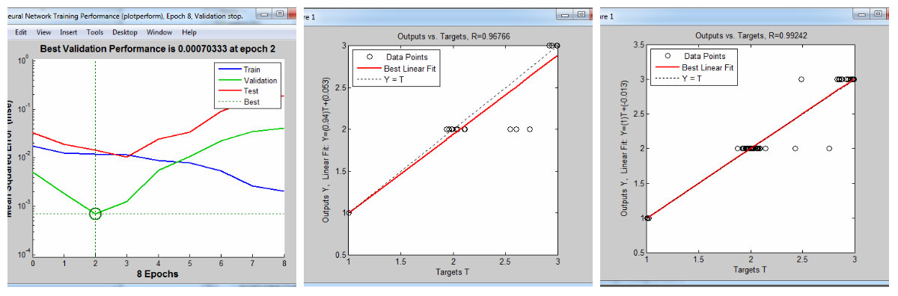

**8**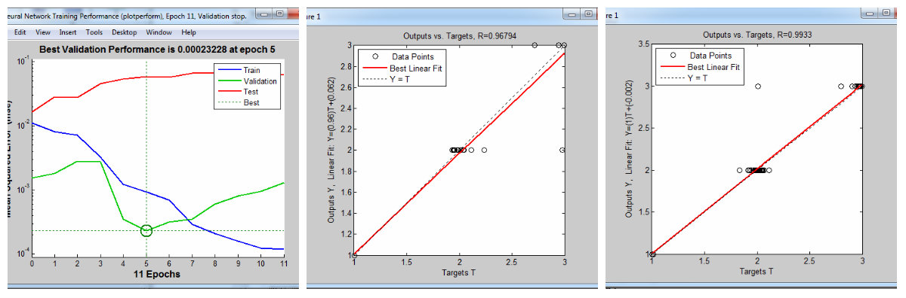

**9**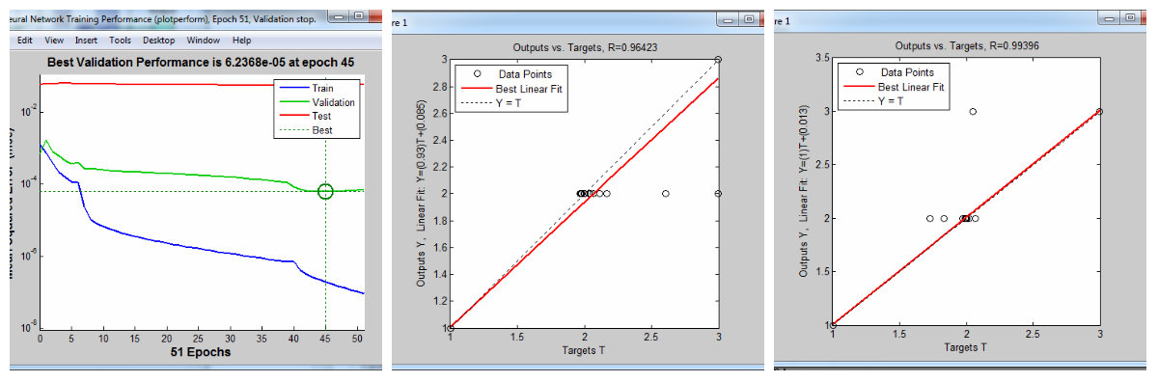

**10**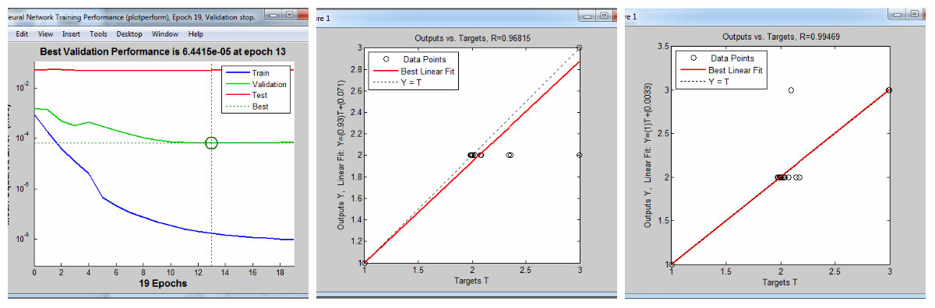

**11**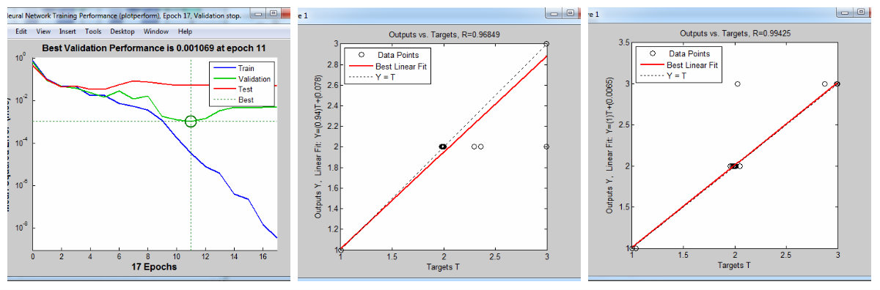

**12**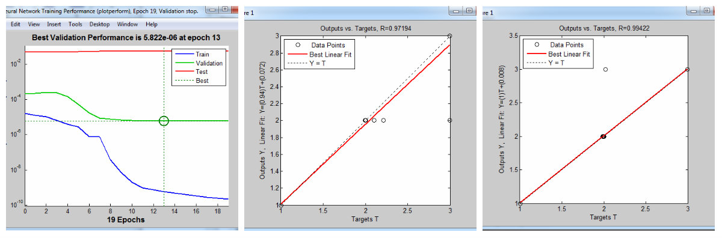

**13**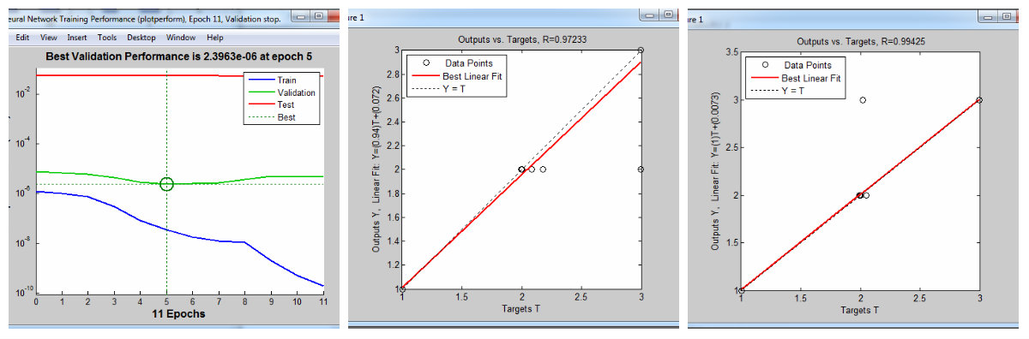

**14**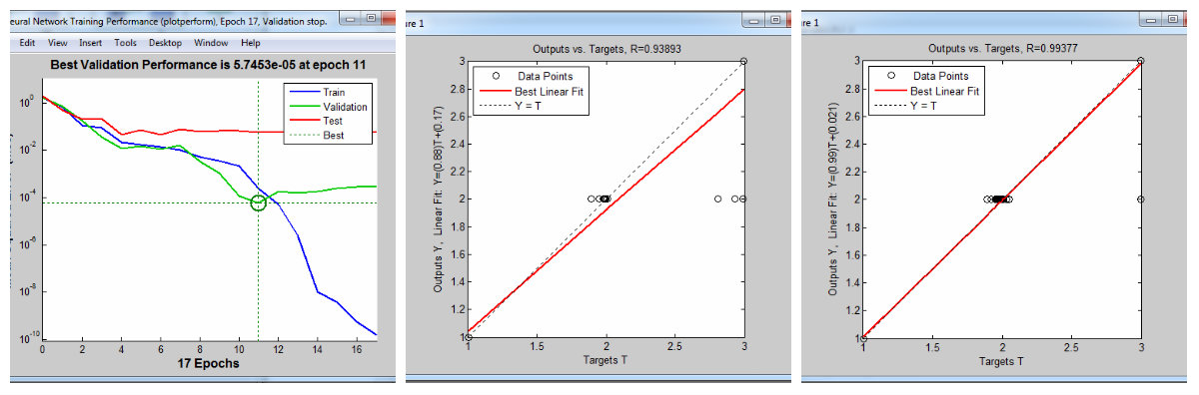

**EN İYİ ÇÖZÜM DEĞERLERİ**

En iyi çözüm değeri hem eğitim için hem de test için 13 isimli ağda sağlanmaktadır.

Eğitim için ; MSE🡪 0,0080 POSTREG🡪 0,99425

Test için ; MSE🡪 0,0346 POSTREG 🡪 0,97233

Aşağıdaki resimler, Performans-Test-Eğitim sıralamasına göre gösterilmektedir.

